Activité Calque et demi-tour
1
Mathieu a décalqué le bateau violet puis a construit quatre autres bateaux à l'aide de celui-ci.
O
A
- Trois de ces bateaux ont été obtenus par la même méthode.
Laquelle ?
Quel est le bateau qui ne respecte pas cette méthode et pourquoi ?
On ne tiendra plus compte de ce bateau pour la suite de l'activité.
- Certains bateaux sont à moins d'un demi-tour, d'autres à plus d'un demi-tour du bateau de départ.
Peux-tu préciser lesquels ?
- Parmi les bateaux dessinés, y en a-t-il deux qui se déduisent l'un de l'autre par un demi - tour autour du point O ?
Si oui, précise lesquels.
- Mathieu aimerait bien construire un bateau rouge qui soit exactement à un demi-tour du bateau violet.
À l'aide d'un papier calque et de tes instruments de géométrie, aide Mathieu à construire ce nouveau bateau.
Activité Polygones et centre de symétrie
2
Avec un logiciel de géométrie dynamique,
- Construis un triangle ABC et un point O.
Construis le triangle A'B'C' symétrique du triangle ABC par rapport à O.
- En déplaçant les points, est-il possible de superposer les deux triangles sans qu'ils soient aplatis ?
- Si oui, quelle est alors la nature du triangle et où le point O se situe-t-il ?
- Construis un quadrilatère ABCD.
Construis son symétrique A'B'C'D' par rapport à un point O.
- En déplaçant les points, peux-tu superposer les deux quadrilatères sans qu'ils soient aplatis ?
- Si oui, quelle est alors la nature du quadrilatère et où le point O se situe-t-il ?
Activité Parallélogrammes particuliers
3
Construis un triangle MNP. On appelle I le milieu du segment [MP].
Construis le point Q symétrique du point N par rapport au point I.
- Démontre que MNPQ est un parallélogramme.
- Parmi les quadrilatères que tu connais, quels sont ceux qui possèdent un centre de symétrie ? Précise à chaque fois sa position.
- Comment choisir le triangle MNP pour obtenir ces quadrilatères ?
- Trace à main levée plusieurs parallélogrammes.
Pour chacun d'eux, place le minimum de codage pour qu'il soit un losange, un rectangle puis un carré.
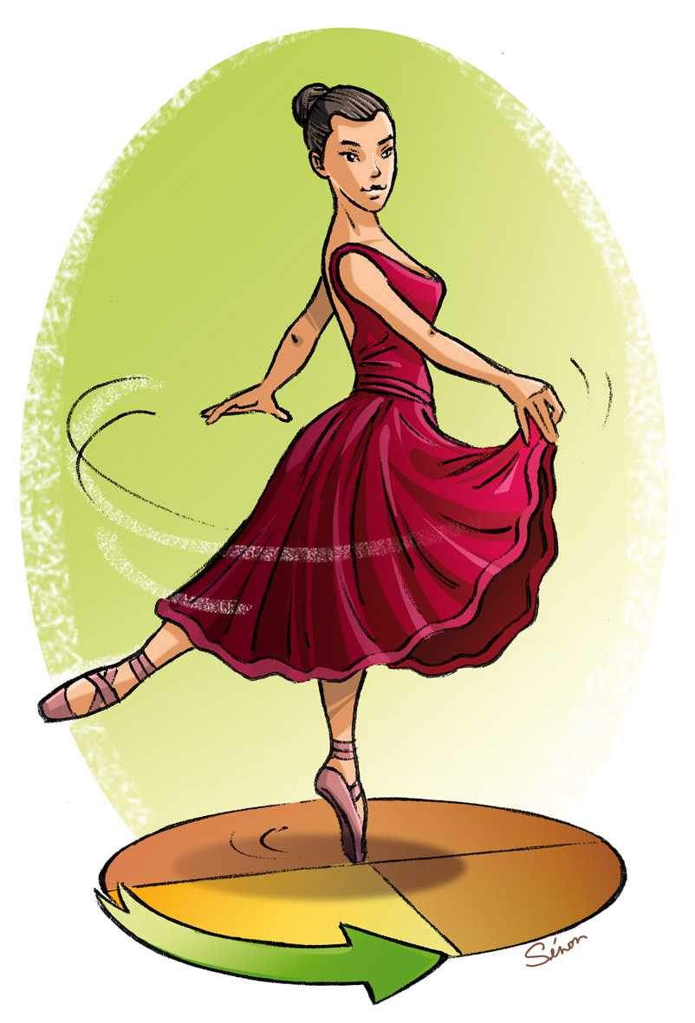
Activité Au quart de tour !
4
Karim a bien compris qu'une symétrie centrale correspond à un demi-tour. Mais il se pose la question suivante : « Quelle différence y a-t-il entre une symétrie centrale et une transformation correspondant à un quart de tour seulement ? ».
Aide Karim à répondre à cette question.
Estime les différences et les points communs entre ces deux transformations (méthode de construction, propriétés).
Activité Sur la mer !
A
B
C
5
- Décalque le bateau ci-contre.

A1
A2
- La mer est calme. Reproduis la figue et construis les deux bateaux.
A1
A2

- La mer est agitée. Place le bateau sur la feuille de telle sorte que le point A coïncide avec le point A_{1.} puis déplace le bateau pour que A corresponde à A₂.
- Que peut-on dire du déplacement du bateau dans chacun des cas si on ne s’intéresse qu'aux positions de départ et de fin ?

